Запускающий файл Start.py

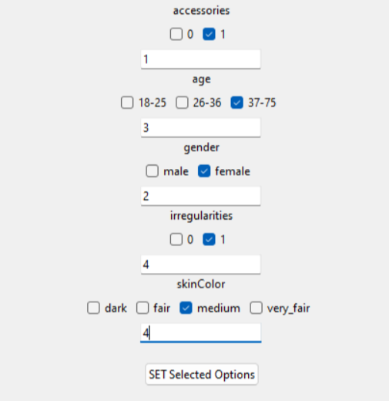

Заполняем значения и нажимаем кнопку SET Selected Options

После закрываем(нажимаем крестик)  
И создается папка Output c сгенерированными изображениями